FONCTIONS ASSOCIEES : autres paraboles

- Tracé de la fonction f(x) = (x + 1)²

Notre but est de comparer la représentation graphique de cette fonction avec celle de la parabole p : y = x².
Compléter le tableau de valeurs suivants :

x | -3 | -2 | -1,5 | -1 | -0,5 | 0 | 0,5 | 1 | 1,5 | 2 | 3
x²
x + 1
(x+1 )²

Tracer sur le graphique ci-dessous, la représentation de P : y = x² et celle de P’ : y = (x + 1)².

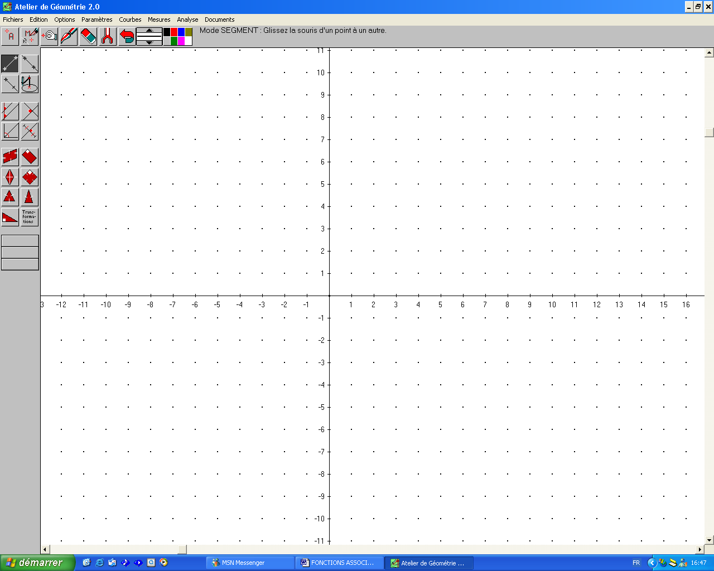

Observation : Comparons P et P’.
P’ a-t-elle la même allure que P ?
Comment trace-t-on P’ à partir de P ?

En conclusion : Pour tracer P’ : y = (x+1)² à partir de P : y = x², on lui fait subir

Cas général : P’ : y = (x + k)² est déduite de P par

Remarque : Si on applique la fonction f(x) = x² à (x+1), on obtient (x+1)².
Donc, (x+1)² = f(x+1).
Le point M(x ; y) appartient à P’ si et seulement si y = (x+1)². Le point N(x+1 ; y) appartient donc à la parabole P.
On passe de M à N (donc de P’ à P), par une translation de vecteur ( ; ) et de N à M (donc de P à P’), par une translation de vecteur ( ; ).
- Tracé de la fonction f(x) = x² + 1

Compléter le tableau de valeurs suivants :

x | -3 | -2 | -1,5 | -1 | -0,5 | 0 | 0,5 | 1 | 1,5 | 2 | 3
x²
x² + 1

Tracer sur le graphique ci-dessous, la représentation de P : y = x² et celle de P’ : y = x² + 1.

Observation :

En conclusion : Pour tracer P’ : y = x²+1 à partir de P : y = x², on lui fait subir

Cas général : P’ : y = x²+k est déduite de P par

Remarque :
Le point M(x ; y) appartient à P’ si et seulement si y = x²+1, soit y-1 = x²
Le point N(x ; y-1) appartient donc à la parabole P.
On passe de M à N (donc de P’ à P), par une translation de vecteur ( ; ) et de N à M (donc de P à P’), par une translation de vecteur ( ; ).

- Tracé de la fonction f(x) = $\frac{1}{2}x²$

Compléter le tableau de valeurs suivants :

x | -3 | -2 | -1,5 | -1 | -0,5 | 0 | 0,5 | 1 | 1,5 | 2 | 3
x²
$\frac{1}{2}$x²

Tracer sur le graphique ci-dessous, la représentation de P : y = x² et celle de P’ : y = $\frac{1}{2}$x².

Observation :

En conclusion : Pour tracer P’ : y = $\frac{1}{2}$x² à partir de P : y = x², on lui fait subir

Cas général : P’ : y = k.x² (k>0), est déduite de P par

Remarque :
Le point M(x ; y) appartient à P’ si et seulement si y = $\frac{1}{2}$x², soit 2y = x²
Le point N(x ; 2y) appartient donc à la parabole P.
On passe de M à N (donc de P’ à P), par une dilatation verticale de coefficient ……… et de N à M (donc de P à P’), par une dilatation verticale de coefficient ……………….

- Tracé de la fonction f(x) = -x²

Compléter le tableau de valeurs suivants :

x | -3 | -2 | -1,5 | -1 | -0,5 | 0 | 0,5 | 1 | 1,5 | 2 | 3
x²
-x²

Tracer sur le graphique ci-dessous, la représentation de P : y = x² et celle de P’ : y = -x².

Observation :

En conclusion : P’ : y = -x² est déduite de P : y = x² par

Remarque :
Le point M(x ; y) appartient à P’ si et seulement si y = -x², soit -y = x²
Le point N(x ; -y) appartient donc à la parabole P.
On passe de M à N (donc de P’ à P), par une
et de N à M (donc de P à P’), par une

- Applications :
Etudier les variations des fonctions suivantes définie sur R et tracer leur courbe représentative.

P(x) = (x –2)² ; q(x) = x² - 5 ; f(x) = (x+1)² + 4 ; g(x) = (x-3)² - 2 ;
h(x) = 2 + (x-1)² ; i(x) = x²- 4x + 1 ; j(x) = x² - $\frac{2}{3}$x

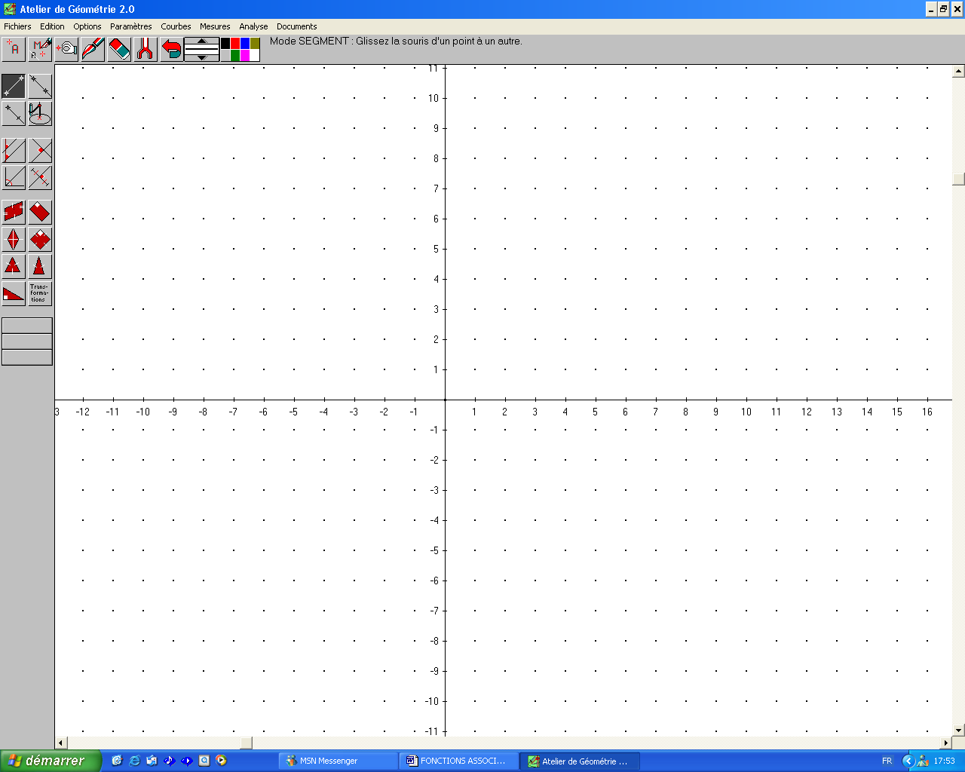

- Les autres hyperboles :
Par un raisonnement analogue, étudier les variations des fonctions suivantes et tracer leur courbe représentative.
$f(x)=\frac{1}{x+3}$ ; $g(x)=\frac{1}{x}−1$ ; $h(x)=\frac{3}{x}$ ; $k(x)=−\frac{1}{x}$

$p(x)=\frac{1}{x−1}+3$ ; $q(x)=4+\frac{1}{x+2}$ ; $r(x)=\frac{x−1}{x+2}$

